**INVITACIÓN ABIERTA No. 004 DE 2024**

**DOCUMENTO DE RESPUESTA OBSERVACIONES**

Se deja constancia con el presente documento, que conforme al cronograma establecido se publicaron el día 25 de octubre de 2024 las verificaciones jurídica, financiera y organizacional y de experiencia y la evaluación económica de las propuestas presentadas en el proceso.

En el término establecido en el cronograma para realizar subsanaciones y presentar observaciones a la evaluación, el proponente El Taller Red Creativa, mediante correo electrónico remitido al correo [convocatoriaabierta004@colombiacrea.org](mailto:convocatoriaabierta004@colombiacrea.org) a las 18:30 allegó documento a través del cual presentó “**Subsanaciones y presentación de observaciones a la evaluación y análisis de experiencia mínima requerida- Invitación Abierta No 004 DE 2024**”.

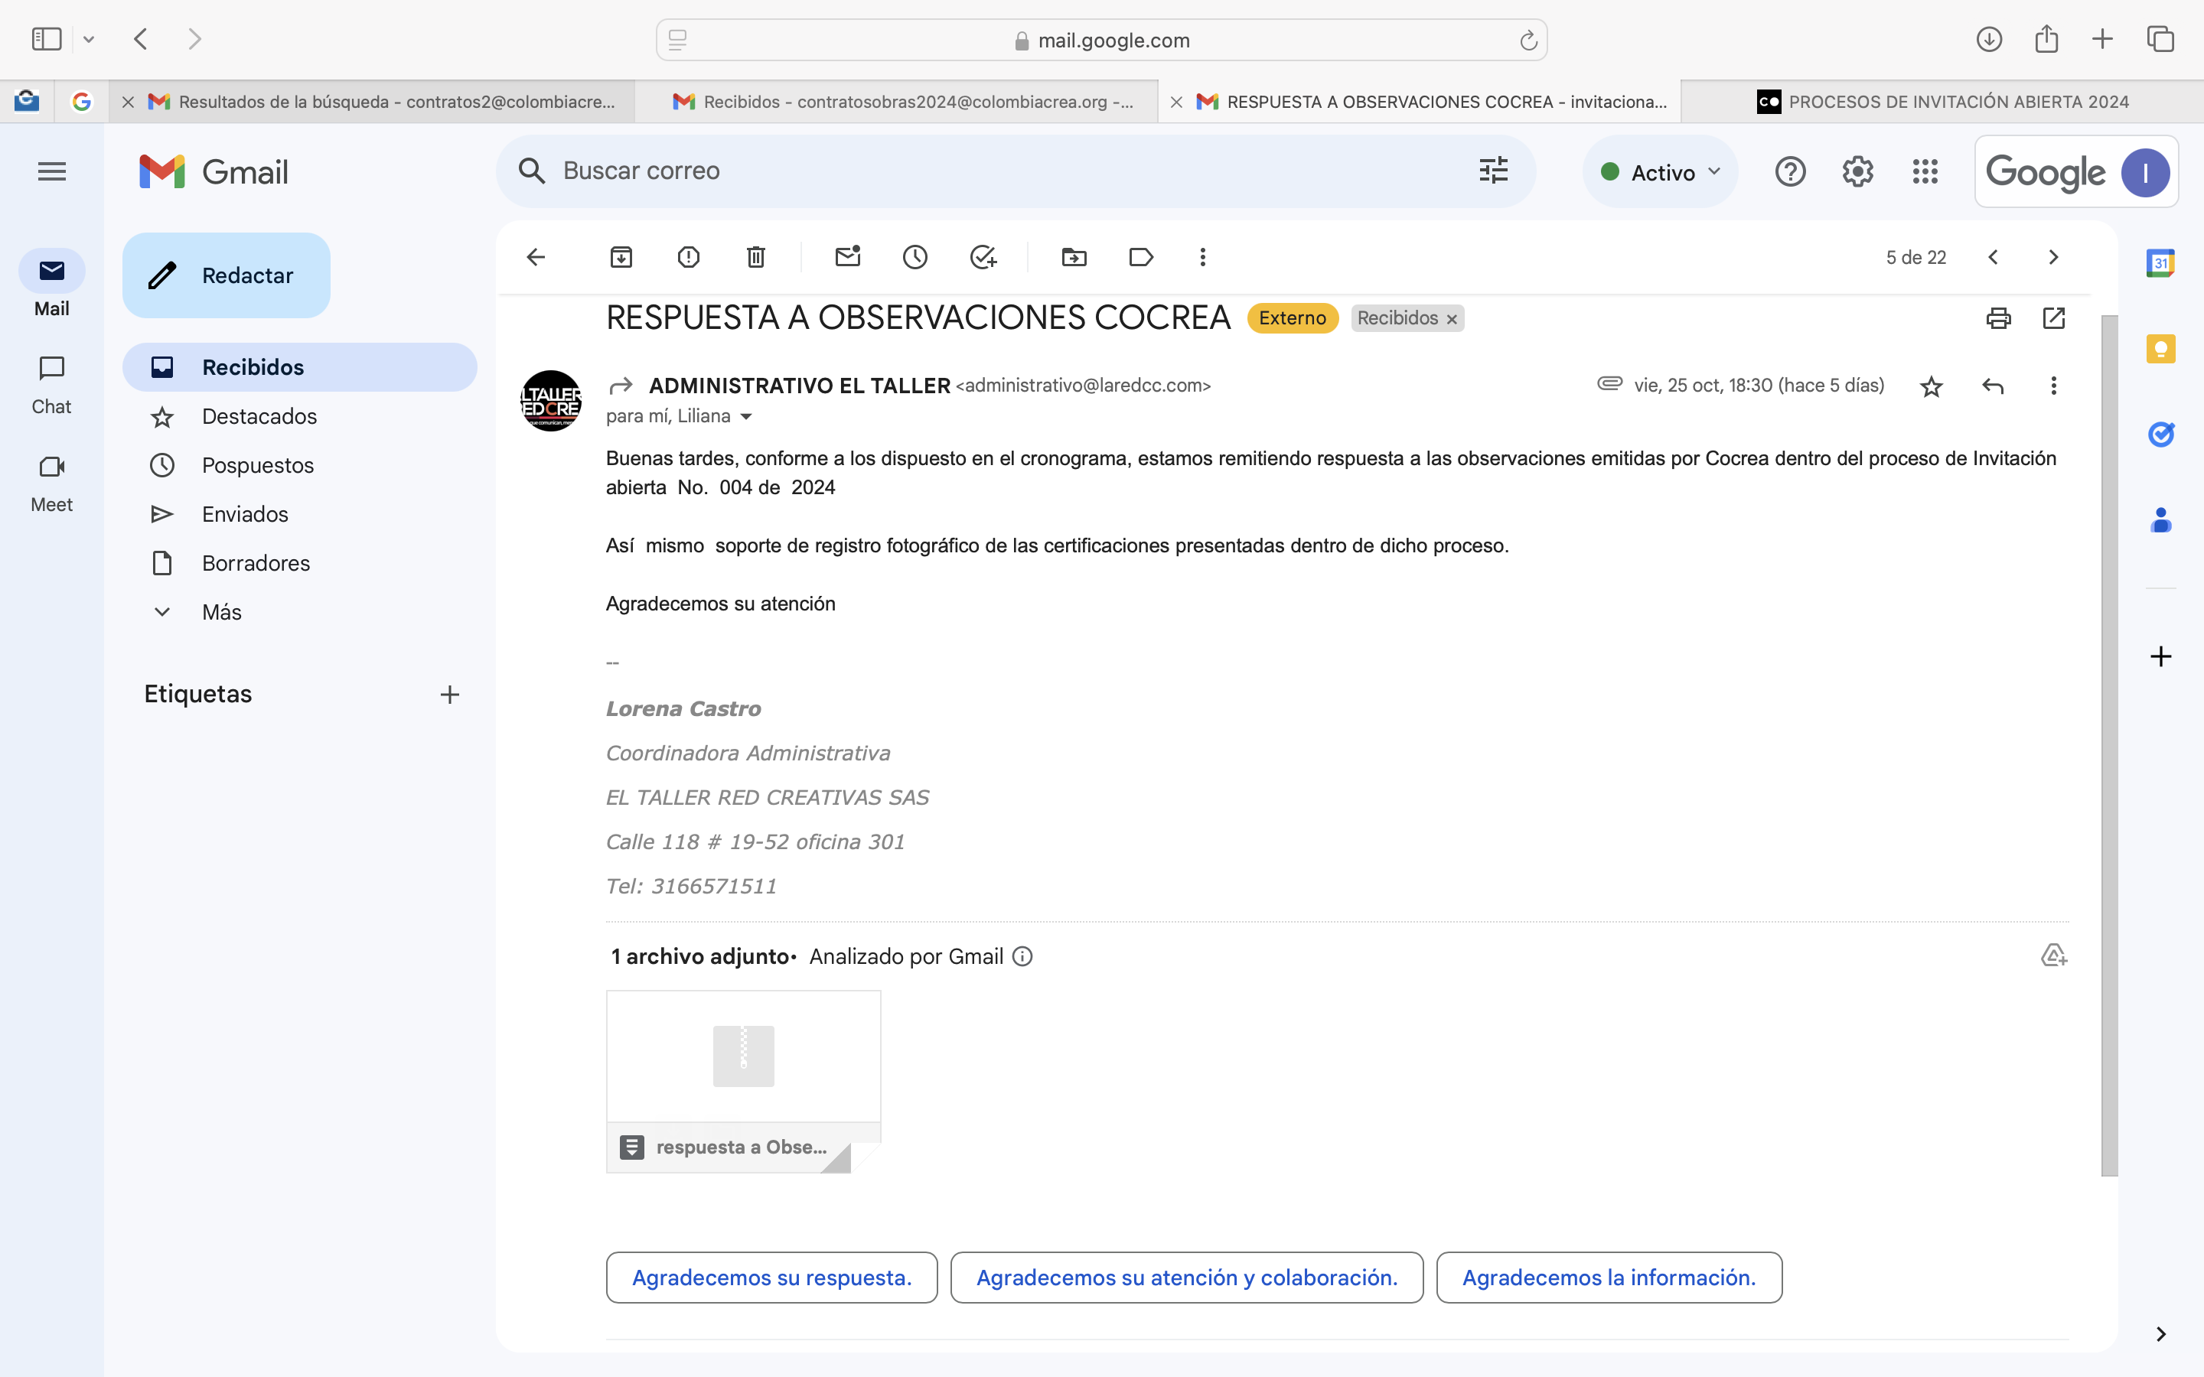

En virtud del documento recibido, se publicó la modificación No. 3 dentro del proceso en el sentido de modificar el crograma, para que el Comité Técnico pudiera revisar las observaciones y subsanaciones allegadas por el proponente y se validara nuevamente la verificación de experiencia y técnica de su propuesta.

Conforme el cronograma, el día 31 de octubre de 2024, se realiza la publicación de la segunda verificación de experiencia y técnica hecha por el Comité en respuesta a la subsanación y observaciones allegadas por el proponente El Taller Red Creativa, que arroja como resultado la modificación parcial de la verificación al tener como validos 2 de los contratos aportados y mantener como no habilitado al proponente.

En ese sentido, se verifica que se revisaron las subsanaciones y observaciones realizadas por le proponente El Taller Red Creativa en el término señalado en el cronograma.

Frente al documento allegado por El Taller Red Creativa, el día 30 de octubre de 2024, se informa que no es posible atender las sugerencias, teniendo en cuenta que conforme se estableció en los términos y condiciones del proceso el término para perfeccionar el contrato está contemplado a partir del 1 de noviembre de 2024 con el proponente que resulte adjudicatario por lo que, no es procedente realizar la remisión de la posible minuta que se acuerde entre las partes, ni la verificación de hojas de vida antes de esta fecha. El adjudicatario tendrá que validar si suscribe o no el posible contrato que surja de la adjudicación teniendo presentes los tiempos para cumplir el objeto contractual y la garantía de seriedad de la oferta.

Conforme a lo anterior, una vez surtidas las etapas del cronograma, corresponde seleccionar la oferta y el perfeccionamiento del contrato con la propuesta que haya resultado habilitada en los requisitos jurídicos, de experiencia y financieros y organizacional y con una evaluación de la oferta economíca que esté acorde al proceso.

Dada en Bogotá D.C., a los treinta y un (31) días del mes de octubre de 2024.